THỰC HÀNH THIẾT KẾ TÍNH NĂNG
ĐÁNH GIÁ SẢN PHẨM RIKKEISHOP

1. Mục tiêu bài tập
- Vận dụng quy trình “Từ Use Case sang UI”: phân tích Use Case → xác định UI Element → thiết kế Wireframe theo luồng → tinh chỉnh theo nguyên tắc UI.
- Phân biệt Good UI/Bad UX và vận dụng nguyên tắc Feedback để người dùng biết rõ thao tác đã được hệ thống tiếp nhận và xử lý.
- Thiết kế luồng đánh giá sản phẩm đơn giản, dễ hiểu và bám sát yêu cầu nghiệp vụ.

2. Bối cảnh dự án
RikkeiShop nhận thấy khách hàng mới thường lưỡng lự trước khi mua vì trang sản phẩm chưa có đánh giá thực tế từ người mua trước. Đội sản phẩm quyết định bổ sung tính năng “Viết đánh giá” ngay tại trang Chi tiết sản phẩm.

3. Phân tích Use Case
Use Case: Khách hàng viết đánh giá sản phẩm.
- Actor chính: Khách hàng đã mua sản phẩm.
- Điều kiện: Khách hàng đang ở trang Chi tiết sản phẩm và có quyền viết đánh giá cho sản phẩm đã mua.
- Luồng chính: Khách hàng nhấn “Viết đánh giá” → Hệ thống mở form → Khách hàng chọn số sao và nhập tiêu đề → Nhấn “Gửi đánh giá” → Hệ thống thông báo gửi thành công.

4. Bước 1 — Bảng ánh xạ hành động sang UI Element
STT | Hành động của người dùng | UI Element | Mục đích / cách sử dụng
1 | Chọn số sao đánh giá từ 1–5 | Rating / Star Rating | Cho phép khách hàng chọn mức đánh giá trực quan bằng 1–5 ngôi sao.
2 | Nhập tiêu đề ngắn cho đánh giá | Text Input | Cho phép khách hàng nhập tiêu đề ngắn, mô tả khái quát nội dung đánh giá.
Các UI Element bổ trợ trong luồng: nút “Viết đánh giá”, nút “Gửi”, nút “Hủy/Đóng” và thông báo thành công (Success Toast/Modal).

5. Bước 2 — Wireframe theo luồng
Thiết kế dưới đây thể hiện trọn luồng người dùng. Hình ảnh gồm phần trang Chi tiết sản phẩm làm nền, form đánh giá khi mở và trạng thái sau khi gửi thành công.
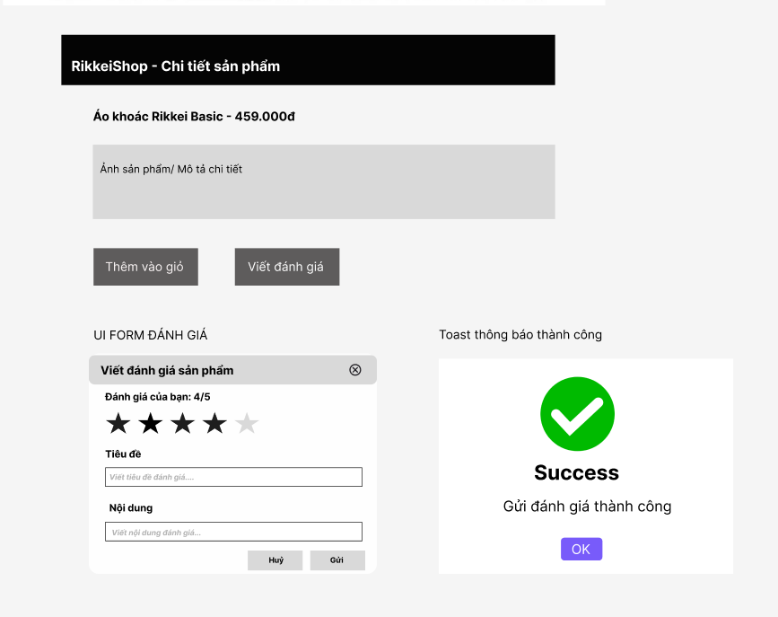
Hình 1. Wireframe tính năng “Viết đánh giá” và trạng thái gửi thành công

5.1. Màn hình 1 — Trang Chi tiết sản phẩm
- Hiển thị thông tin sản phẩm và hai hành động chính: “Thêm vào giỏ” và “Viết đánh giá”.
- Nút “Viết đánh giá” là điểm bắt đầu của Use Case và giúp người dùng nhận biết ngay chức năng đánh giá.

5.2. Màn hình 2 — Form “Viết đánh giá”
- Form hiển thị khu vực chọn số sao từ 1–5.
- Có ô nhập “Tiêu đề” để khách hàng nhập nội dung ngắn.
- Có nút “Gửi” để hoàn tất thao tác và nút “Hủy” để đóng form mà không gửi.
- Thiết kế sử dụng cách biểu diễn sao trực quan, giúp người dùng hiểu ngay ý nghĩa của trường đánh giá.

5.3. Màn hình 3 — Thông báo sau khi gửi
- Sau khi nhấn “Gửi”, hệ thống hiển thị trạng thái “Success” và thông báo “Gửi đánh giá thành công”.
- Thông báo có nút “OK” để người dùng xác nhận đã đọc.
- Đây là Feedback giúp người dùng phân biệt rõ thao tác đã được hệ thống tiếp nhận thay vì chỉ đóng form.

6. Bước 3 — Đối chiếu nguyên tắc UI/UX
Câu hỏi: Nếu chỉ đóng form mà không có thông báo gì, tính năng này rơi vào Good UI hay Bad UX?
Đây là trường hợp Good UI nhưng Bad UX: giao diện có thể trông gọn và hoạt động đúng, nhưng người dùng không nhận được Feedback để biết đánh giá đã được gửi thành công hay chưa. Việc hiển thị thông báo “Gửi đánh giá thành công” giúp giảm sự không chắc chắn và xác nhận rõ kết quả của thao tác.

7. Kiểm tra nhanh tính hữu ích (Utility)
Tiêu chí | Thiết kế đã đáp ứng | Ý nghĩa
Dễ nhận biết chức năng | Có nút “Viết đánh giá” | Người dùng biết nơi bắt đầu thao tác.
Dễ nhập dữ liệu | Star Rating + Text Input | Đúng với hai hành động nhập liệu của Use Case.
Feedback | Thông báo Success | Xác nhận rõ kết quả sau khi gửi.
Khả năng kiểm soát | Nút Hủy/Đóng + OK | Người dùng có thể thoát form hoặc xác nhận thông báo.

8. Link Figma
Link thiết kế Figma: {LINK FIGMA]

